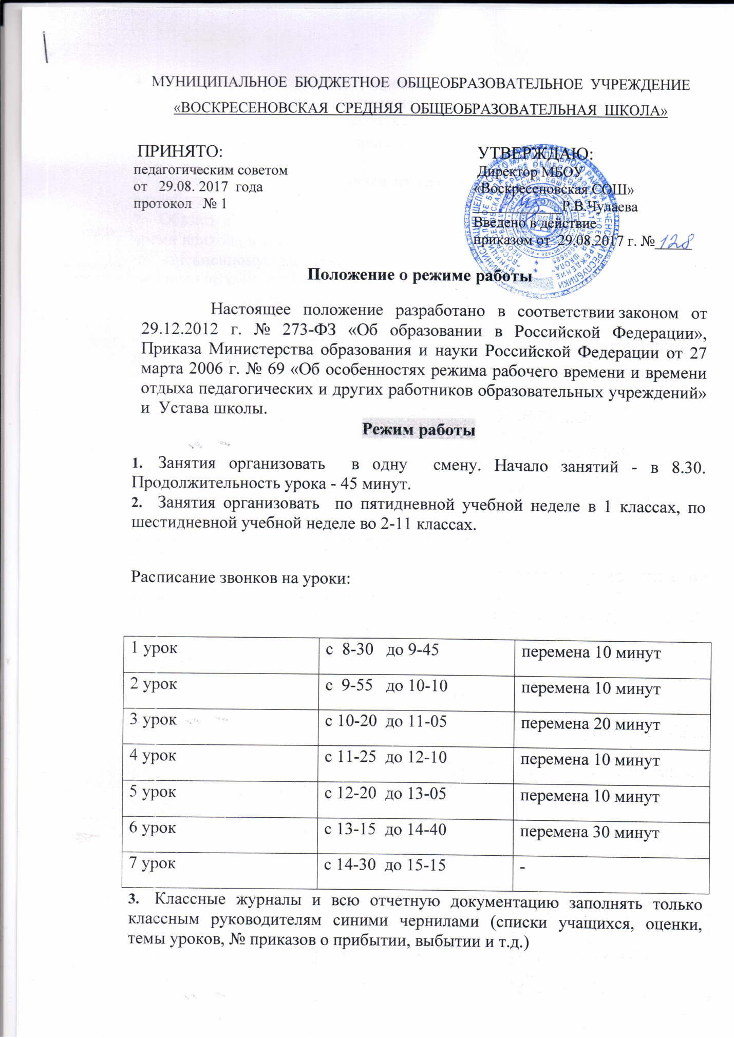

4 Изменения в расписание разрешить вносить только по письменному заявлению с разрешения директора или лица, его замещающего

1. Категорически запретить выставление итоговых оценок или их изменение после даты, указанной в приказе об окончании триместра (четверти, полугодия).
2. Запретить удаление учащихся из класса, моральное и (или) физическое воздействие на учащихся.
3. Обязать всех педагогов во время каникул записывать в тетрадь занятости время прихода в школу и уход из нее. Отсутствовать в школе можно только по письменному заявлению с разрешения директора или лица, его замещающего.
4. Ответственность за жизнь и здоровье детей, соблюдение ТБ во время занятий возложить на учителей, проводящих занятия, на переменах ответственность за жизнь и здоровье детей вне кабинетов возложить на дежурных учителей.
5. Категорически запретить индивидуальную трудовую деятельность в помещении школы вне учебного плана.
6. Сотрудникам школы, проводящим занятия в кабинетах, по окончании занятий обязательно проверить, закрыты ли краны и окна, выключен ли свет. Персональную ответственность за оставленные открытыми окна, не выключенные свет и воду возложить на сотрудников, последними проводящими занятия в кабинетах.
7. Всем педагогам школы приходить на работу не позднее, чем за 15 минут до начала своего урока, а дежурным учителям - не позднее, чем за 20 минут.
8. Каждому педагогу 3 часа в месяц участвовать в работе педсоветов, методических объединений, совещаний при директоре и завуче, производственных совещаниях.
9. Педагогам 5-11 классов, проводящим первый по расписанию урок в конкретном классе, лично брать журнал у заместителя директора, ответственного за сохранность журналов, а проводящим последний урок в конкретном классе - лично сдавать журнал ему или дежурному администратору.
10. В случае необходимости работать с журналом после уроков необходимо получить на это персональное разрешение заместителя директора, ответственного за сохранность журналов или дежурного администратора, а после работы с журналом обеспечить его возвращение.
11. Заместителю директора по УВР обеспечить сохранность журналов и своевременность их выдачи.
12. Заместителю директора (учебная работа), обеспечивать ежемесячную проверку классных журналов и журналов внеурочной деятельности.

Заместителю директора по воспитательной работе, обеспечивать ежемесячную проверку журналов педагогов дополнительного образования и внеурочной деятельности.

1. Председателям МО обеспечить контроль соответствия оценок в тетрадях для контрольных работ и в журналах один раз в четверть.
2. Запретить учителям принимать задолженности у учащихся в то время, когда у них по расписанию имеются другие уроки.
3. Педагогам категорически запретить впускать в класс посторонних лиц без предварительного разрешения директора школы, а в случае его отсутствия - дежурного администратора.
4. Педагогам категорически запретить вести прием родителей во время уроков.
5. Для проведения любых мероприятий за пределами учебного плана (родительских собраний, экскурсий, вечеров и т.п.) получить письменное разрешение директора, предоставив ему в письменной форме полную информацию о планируемом мероприятии не позднее, чем за неделю до его начала (место, время, участники, ответственных лиц и т. д.).